**RUTA DE ZARES**

**SA-400 SALIDAS : ECUADOR 17 DIAS**

(Quito, Guayaquil)

**SALIDAS: MAR.8, ABR.12, MAY.10, JUN.7, SEP.27, OCT.11 y 18, NOV 1 y 8**

**PRECIO POR PERSONA EN HABITACIÓN DOBLE 3,690 USD***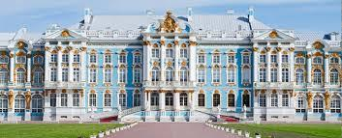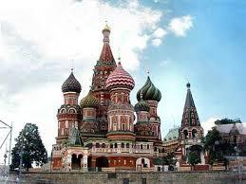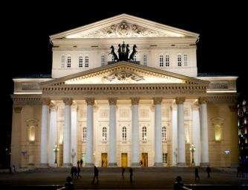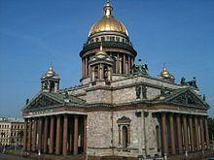*

**VISITANDO:**

Moscú, San Petersburgo, Berlín, Dresden, Praga, Bratislava, Budapest y Viena

**ITINERARIO**

**Día 1° (Lunes) ECUADOR – MOSCU**

**Desayuno**. A la hora prevista, traslado a aeropuerto para tomar el vuelo con destino a **MOSCU**. **Noche y cena abordo.**

**Día 2° (Martes) MOSCU**

Llegada a **MOSCU.** Traslado a hotel. **Alojamiento.**

**Día 3° (Miércoles) MOSCU**

**Desayuno bufet.** Moscú es el corazón de Rusia, una ciudad antigua y siempre joven, de muchas caras y al mismo tiempo de una sola. Moscú crece y se transforma a ojos vista, sin perder por ello su aspecto de auténtica ciudad rusa. Por la mañana CITY TOUR en el corazón de MOSCÚ que incluye La Plaza Roja: en épocas anteriores en la Plaza Roja pasaban todo tipo de eventos, tanto religiosos, como laicos, visita iglesia de San Basilio (sin entrada), visita Catedral Cristo redentor y tiendas de departamentos del GUM. En la época soviética las fiestas de la Revolución Socialista de octubre y de la Victoria en la Segunda Guerra Mundial se conmemoraban con desfiles militares. Por la tarde visita al metro de Moscú (Seis estaciones más representativas, Los Jardínes de Alejandro y cambio de guardia). Inaugurado el 15 de mayo de 1935 por el poder soviético como símbolo del avance tecnológico e industrial del sistema político, el Metro de Moscú era el “Palacio del Pueblo”. En su decoración participaron los más importantes artistas de la época y se utilizaron materiales procedentes de todos los rincones del país, queriendo simbolizar la unidad de los pueblos soviéticos. Disfrutaremos el **almuerzo** en ruta.  **Alojamiento.** Opcionalmente CITY TOUR panorámico nocturno.

**Día 4° (Jueves) MOSCU**

**Desayuno buffet.** Por la mañana VISITA AL KREMLIN CON CATEDRALES, un conjunto artístico más impresionante del mundo, una ciudad dentro de otra, que nació en 1156. Aquí dejaron su huella creadora grandes artistas italianos en época de Iván III. Destacan: el Palacio del Arsenal con 875 cañones, el palacio del Senado, el Teatro del Kremlin y el Palacio de los Congresos, el Cañón Zar, nunca disparado pero el mayor del mundo, las Catedrales del Arcángel San Miguel, la de los Doce Apóstoles, la de la Asunción, la más elegante y representativa con cúpulas en forma de bulbo. Excursión a la ARMERÍA, colección de joyas y armas de la corona rusa. Después de la visita, disfrutaremos el **almuerzo**. Por la tarde tiempo libre para compras. En la noche como opcional entrada al Circo de Moscú o visita al Museo Cosmonáutico. **Alojamiento.**

**Día 5° (Viernes) MOSCU - SAN PETERSBURGO**

**Desayuno buffet.** A la hora conveniente, nos proporcionaran el traslado a la estación para abordar el tren rápido que nos conducirá hacia: **SAN PETERSBURGO**. Llegada, recepción y traslado al hotel para instalarnos. **Alojamiento.**

**Día 6° (Sabado) SAN PETERSBURGO**

**Desayuno buffet.** Por la mañana, realizaremos la visita panorámica por la ciudad pasando por el Cabo de la Isla Vasilievsky, la famosa avenida Nevsky, la Plaza del Palacio de Invierno, que fuera residencia de los Zares; La Plaza de Bellas Artes con numerosos museos y teatros, El Jardín de Verano, El Campo de Marte; igualmente, visitaremos la Fortaleza de San Pedro y San Pablo con el Panteón de los Zares. La tarde será libre para pasear por nuestra cuenta por esta hermosa ciudad. Sugerimos realizar una visita a la iglesia del Salvador de la Sangre Derramada (o catedral de la Resurrección), sitio en donde el 1 de Marzo de 1.881 el Zar Alejandro II, perdió la vida y en donde podremos admirar el estilo de la construcción en donde se combina el estilo neoclásico y el barroco de las antiguas iglesias rusas de los siglos XVI y XVII. **Alojamiento.**

**Día 7° (Domingo) SAN PETERSBURGO**

**Desayuno** **buffet.** Por la mañana visita al Palacio del Invierno, antigua residencia de los Zares de Rusia en el cual actualmente se encuentra el famoso Museo HERMITAGE cuya colección cuenta con más de 3 millones de obras de arte. Después de la visita, disfrutaremos el almuerzo. Por la tarde se ofrece opcional visita de los jardínes de Petrodvorets, que al principio se utilizaban como huerto y que después se convirtieron en un precioso jardín conocido como Parque Superior. Dispone de hermosas fuentes, como la de Neptuno, la de Encina y la de los Estanques Cuadrados. Por la noche se ofrece una visita opcional al teatro. **Alojamiento.**

**Día 8° (Lunes) SAN PETERSBURGO.**

**Desayuno buffet.** Salida para seguir admirando por la ciudad, en donde podremos admirar las columnas rostrales de la isla Vasilievsky, la fortaleza de San Pedro y San Pablo, los campos de Marte, el jardín de verano, el palacio Mijhailovsky, la catedral Smolny, la catedral de Kazan la avenida Nevsky, la catedral de la Sangre derramada, el palacio de invierno, la plaza del palacio, etc. **Alojamiento.**

**Día 9° (Martes) SAN PETERSBURGO – BERLIN**

**Desayuno** **buffet.** Traslado al aeropuerto para tomar el vuelo con destino a **BERLÍN**. Llegada a Berlín. Traslado al Hotel. **Alojamiento.**

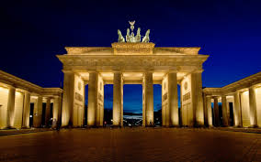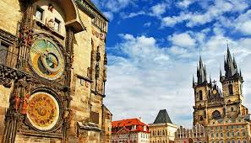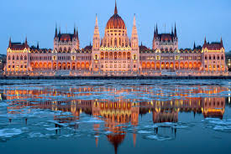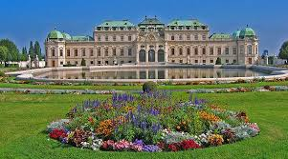

**Día 10° (Miércoles) BERLIN**

**Desayuno.** Por la mañana visita panorámica de la ciudad para familiarizarse con los principales monumentos, recorriendo los lugares más importantes de esta ciudad hasta hace poco dividida, y símbolo de la reunificación: Puerta de Brandenburgo, el Parlamento ó Reichstag, Postdamplatz, Alexanderplatz, avenida Kurfurstendamn y Los Restos del Muro que dividía la ciudad hasta 1.989. Tarde libre en la que se podrá realizar una excursión opcional al Campo de Concentración de Sachsenhausen. **Alojamiento.**

**Día11° (Jueves) BERLIN- DRESDREN- PRAGA**

**Desayuno.** Salida hacia la región de Sajonia para llegar a su antigua capital, **DRESDEN**, a orillas del Río Elba, que fue prácticamente destruida durante los bombardeos en la II Guerra Mundial. Tiempo libre y continuación hacia la República Checa. La bella ciudad de **PRAGA**. **Alojamiento.**

**Día 12° (Viernes) PRAGA**

**Desayuno.** Por la mañana visita de esta monumental ciudad para conocer sus monumentos más importantes: en la parte alta el Castillo, la Catedral de San Vito, el pintoresco Barrio “Malá Strana” y el puente de Carlos que atraviesa el río Moldava. Pasaremos por la zona antigua con la Plaza de la Ciudad Vieja donde se encuentra el famoso reloj astronómico, Iglesia de la Victoria del Niño Jesús de Praga, Teatro Nacional, Plaza Wenceslao. Tarde libre para seguir disfrutando de esta bella ciudad. **Alojamiento**

**Día 13° (Sábado) PRAGA - BRATISLAVA – BUDAPEST**

**Desayuno.** Salida hacia **BRATISLAVA**, capital de Eslovaquia. Breve parada y continuación del viaje para entrar en Hungría y llegar a la capital, **BUDAPEST**. **Alojamiento.** Tiempo libre. Posibilidad de realizar excursión opcional **BUDAPEST** iluminado y crucero por el Danubio. **Alojamiento.**

**Día 14° (Domingo) BUDAPEST**

**Desayuno**. Visita panorámica de esta singular ciudad que se divide en dos zonas. Comenzamos por la colina de “Buda”, donde se encuentra la ciudad vieja con el Palacio Real, la Iglesia de San Matías y el Bastión de los Pescadores para contemplar una bella panorámica del río Danubio. Y “Pest” zona moderna comercial en la llanura a orillas del río con el Parlamento, la Plaza de los Héroes. Por la noche se ofrecerá opcionalmente una cena folklórica húngara. **Alojamiento.**

**Día 15° (Lunes) BUDAPEST-VIENA**

**Desayuno.** Salida hacia la frontera austriaca para llegar a **VIENA**. (Posibilidad de realizar la visita de **VIENA** a la llegada por la tarde). **Alojamiento.**

**Día 16° (Martes) VIENA**

**Desayuno.** Por la mañana visita panorámica de la antigua capital del Imperio Austro-Húngaro con espectaculares avenidas y edificios: el Palacio de Schonbrunn, la Opera, el Palacio Real, Ayuntamiento, Iglesia Votiva, Canal del Danubio, pasamos por el Prater con la emblemática Noria. Tarde libre y posibilidad de realizar alguna excursión opcional, o asistir por la noche a un concierto de valses en alguno de los palacios. **Alojamiento.**

**Día 17° (Miercoles) VIENA – ECUADOR**

**Desayuno buffet**. Traslado al aeropuerto para tomar el vuelo con destino a **ECUADOR.**

**INCLUYE:**

* Boleto de avión **Ecuador** / Moscu y Viena / **Ecuador**
* Boleto de avión San Petersburgo / Berlin
* Boleto de Tren rápido en clase turista de San Petersburgo a Moscú.
* Alojamiento en hoteles de Primera Clase y Turista Superior.
* Alimentos los que marca el itinerario
* Todos los traslados de llegada y de salida.
* Guías locales de habla hispana.
* Autocar de lujo con guía acompañante.
* Impuestos aéreos.

**NO INCLUYE:**

* Nada que no esté especificado en el Itinerario
* Seguro de viaje (90 USD POR PASAJERO)
* Suplemento habitación sencilla 850 USD
* Propinas toda la ruta 140 USD por persona (Incluye: Conductor, guía, hoteles y restaurantes)